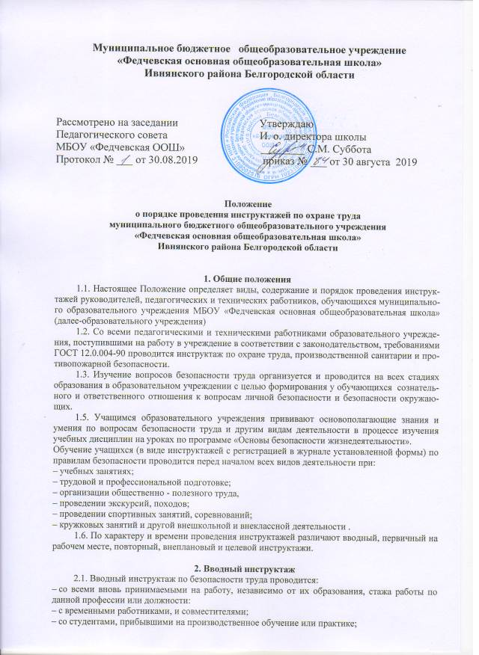

– с обучающимися образовательного учреждения перед началом занятий по правилам безопасного поведения в учреждении, помещениях, кабинетах, перед выполнением лабораторных и практических работ в учебных кабинетах физики, химии, биологии, информатики, обслуживающего труда, учебных мастерских и спортзала.
2.2. Вводный инструктаж работников проводит руководитель образовательного учреждения.
2.3. Вводный инструктаж вновь принятых работников проводится по утвержденной руководителем учреждения и на заседании профсоюзного комитета Программе вводного инструктажа. Продолжительность инструктажа устанавливается в соответствии с утвержденной программой.
2.4. В образовательном учреждении разрабатываются несколько программ вводного инструктажа:
– программа вводного инструктажа для работников образовательного учреждения;
– программа вводного инструктажа для обучающихся образовательного учреждения;
– программа вводного инструктажа для учащихся в кабинетах физики, химии, биологии, информации, обслуживающего труда, учебных мастерских и спортзала.
2.5. С обучающимися образовательного учреждения вводный инструктаж проводят:
– классные руководители, воспитатели, педагоги дополнительного образования, тренеры, каждый со своим классом, группой;
– учителя физики, химии, биологии, информатики, обслуживающего труда, трудового обучения, физкультуры.
2.6. Вводный инструктаж должен проводиться в специально оборудованном для этих целей помещении или в кабинете по охране труда, где должны быть учебно-методические пособия, правила охраны труда при выполнении различных видов работ, плакаты по безопасности работы, образцы средств защиты и др.
2.7. О проведении вводного инструктажа с работниками делается запись в журнале регистрации вводного инструктажа по охране труда с обязательной подписью инструктируемого и инструктирующего.
2.8. Проведение вводного инструктажа с обучающимися (воспитанниками) регистрируют в журнале инструктажа обучающихся, воспитанников по охране труда с обязательной подписью инструктируемого и инструктирующего.

3. Первичный инструктаж на рабочем месте
3.1. Первичный инструктаж на рабочем месте до начала производственной деятельности проводится:
– со всеми вновь принятыми в образовательное учреждение работниками,
– с работниками, выполняющими новую для них работу;
– с временными работниками и совместителями;
– со студентами, прибывшими на производственное обучение или практику;
– с обучающимися перед изучением каждой новой темы при проведении практических занятий в учебных лабораториях, классах, мастерских;
– при проведении внешкольных занятий в кружках, секциях; с обучающимися при работе в кабинетах физики, химии, информатики, биологии, обслуживающего труда, спортзалах и мастерских;
- при проведении внешкольных и внеклассных мероприятий, а также при проведении летней оздоровительной работы и трудовой практики по семи рекомендуемым направлениям:
- пожарная безопасность;
- электробезопасность;
- профилактика детского дорожно-транспортного травматизма;
- безопасность на воде, на льду;
- меры безопасности при проведении спортивных соревнований, экскурсий, походов, на спортплощадке;
- профилактика негативных криминогенных ситуаций;
- правила безопасного обращения со взрывоопасными предметами, веществами,
3.2. Первичный инструктаж на рабочем месте с педагогическими работниками проводит руководитель образовательного учреждения или один из его заместителей, на кого приказом по учреждению возложено проведение первичного инструктажа.
3.3. Первичный инструктаж на рабочем месте с техническим и обслуживающим персоналом проводит заместитель директора по АХЧ или иное лицо, на которое приказом по образовательному учреждению возложено проведение первичного инструктажа.
3.4. Противопожарный инструктаж с работниками проводиться лицом ответственным за его проведение.
3.5. Первичный инструктаж на рабочем месте с обучающимися (воспитанниками) образовательного учреждения проводят:
– классные руководители, воспитатели, педагоги дополнительного образования, тренеры, каждый со своим классом, группой;
– учителя физики, химии, биологии, информатики, обслуживающего труда, трудового обучения, физкультуры, каждый по своему предмету.
3.6. Первичный инструктаж на рабочем месте с педагогическими работниками образовательного учреждения проводится по программе первичного инструктажа на рабочем месте утвержденной руководителем учреждения и на заседании профсоюзного комитета и по их должностным обязанностям по охране труда.
3.7. Первичный инструктаж на рабочем месте с техническим и обслуживающим персоналом образовательного учреждения проводится по инструкциям по охране труда на рабочем месте разработанными для каждой профессии и утвержденными руководителем и на заседании профсоюзного комитета.
3.8. Противопожарный инструктаж проводится отдельно со всеми работниками по инструкции «О мерах пожарной безопасности», утвержденной руководителем образовательного учреждения и на заседании профсоюзного комитета в сроки проведения инструктажа на рабочем месте.
3.9. Первичный инструктаж на рабочем месте с обучающимися проводится по инструкциям по охране труда на рабочем месте для соответствующих кабинетов, спортзала, мастерских и по инструкциям по семи рекомендуемым направлениям утвержденными руководителем образовательного учреждения и на заседании профсоюзного комитета.
3.10. Номенклатура должностей и профессий, для которых должны разрабатываться свои инструкции по охране труда для проведения первичного инструктажа на рабочем месте определяется приказом руководителя образовательного учреждения.
3.11. Первичный инструктаж на рабочем месте и противопожарный инструктаж с работниками регистрируются в журналах установленной формы с обязательной подписью инструктируемого и инструктирующего. В данном журнале оформляется допуск к работе с подписью лица, непосредственно отвечающего за работу инструктируемого.
3.12. Первичный инструктаж на рабочем месте с обучающимися регистрируется в том же журнале, что и вводный инструктаж с обязательной подписью инструктируемого и инструктирующего.

4. Повторный инструктаж на рабочем месте
4.1. Повторный инструктаж на рабочем месте с работниками проводится по программам первичного инструктажа на рабочем месте, по должностным обязанностям по охране труда, инструкциям по охране труда на рабочем месте, инструкции о мерах пожарной безопасности.
4.2. Для педагогических работников, технического и обслуживающего персонала повторный инструктаж на рабочем месте и противопожарный инструктаж проводятся 1 раз в год не позднее месяца с начала учебного года.
4.3. С обучающимися повторный инструктаж на рабочем месте проводится не реже 2-х раз в год по инструкциям по охране труда на рабочем месте, инструкциям при проведении внешкольных и внеклассных мероприятий по семи рекомендуемым направлениям.
4.4. Повторный инструктаж на рабочем месте регистрируется в тех же журналах что и первичный инструктаж или в отдельных журналах повторного инструктажа.

5. Внеплановый инструктаж
5.1. Внеплановый инструктаж проводится:
– при введении в действие новых или переработанных стандартов, правил, инструкций по охране труда, а также изменений к ним;
– в связи с изменившимися условиями труда;
– при нарушении работающими и обучающимися (воспитанниками) требований безопасности труда, которые могут привести или привели к травме, аварии, взрыву или пожару, отравлению;
– по требованию органов надзора;
при перерывах в работе более чем на 60 календарных дней.
5.2. Внеплановый инструктаж проводится индивидуально или с группой работников одной профессии, с группой учащихся по одному вопросу.
5.3. Объем и содержание инструктажа определяется в каждом конкретном случае в зависимости от причин и обстоятельств, вызвавших необходимость его проведения.
5.4. Внеплановый инструктаж регистрируется в журналах инструктажа на рабочем месте или в отдельном журнале внепланового инструктажа с обязательной подписью инструктируемого и инструктирующего и указанием причины проведения внепланового инструктажа.

6. Целевой инструктаж
6.1. Целевой инструктаж проводится с работниками и обучающимися (воспитанниками) перед выполнением ими разовых поручений, не связанных с их служебными обязанностями или учебными программами.
6.2. Разовые поручения оформляются приказом руководителя образовательного учреждения. Исполнители обеспечиваются при этом спецодеждой и иными средствами защиты и необходимым для выполнения работы инструментом, инвентарем.
6.3. Запрещается давать разовые поручения по выполнению опасных и вредных работ, требующих специальной подготовки, навыков по выполнению данного вида работы, специальных приспособлений и т. д.
6.4. Регистрация целевого инструктажа ГОСТом 120.004-90 в журнале регистрации инструктажей не предусмотрена, однако устно инструктаж проводить необходимо.

7. Общие требования
7.1. Дата регистрации вводного инструктажа и инструктажа на рабочем месте в специальном журнале с обучающимися по химии, физике, биологии, трудовому общению, физической культуре должна совпадать с записью о проведении данных инструктажей в классном журнале.
7.2. Вводный инструктаж с обучающимися (воспитанниками), инструктаж по охране труда при организации общественно-полезного труда и при проведении внеклассных и внешкольных мероприятий по семи рекомендуемым направлениям проводится классным руководителем, воспитателем, педагогом дополнительного образования, тренером со своим классом, группой и регистрируется в специальном журнале установленной формы отдельно для каждого класса, группы.
7.3. Все журналы регистрации инструктажей по охране труда (вводного, на рабочем месте и при проведении внешкольных, внеклассных мероприятий) должны быть пронумерованы, прошнурованы, скреплены печатью с указанием количества листов и с подписью руководителя образовательного учреждения.
7.4. Все инструкции по охране труда для работников, разработанные согласно номенклатуре должностей и профессий в соответствии с приказом руководителя образовательного учреждения, утверждаются руководителем учреждения и на заседании профсоюзного комитета с указанием номера протокола.
7.5. Все инструкции по охране труда в образовательном учреждении регистрируются в журнале учета инструкций по охране труда и выдаются работникам учреждения с регистрацией в журнале учета выдачи инструкций по охране труда.
С Положением ознакомлены:

Ф. И. О. | Дата | Подпись | Ф. И. О. | Дата | Подпись

